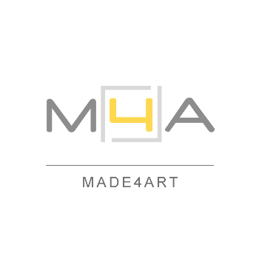
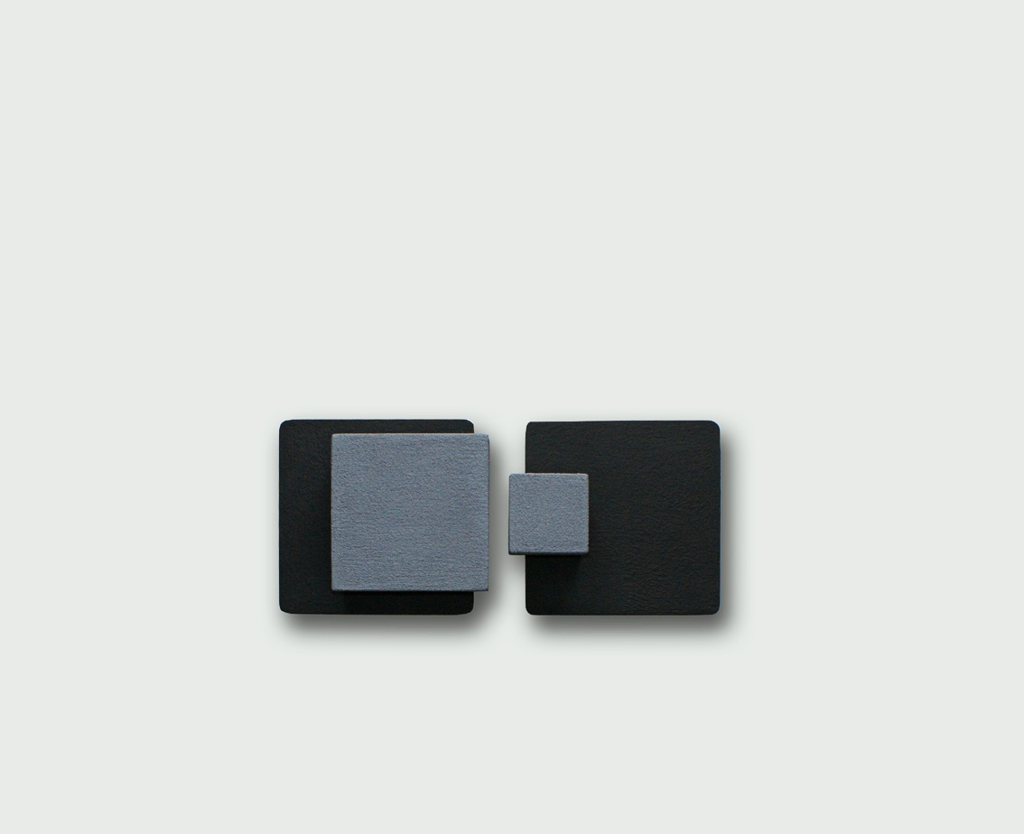

Stefano Paulon. Vuoti Solidi
a cura di Vittorio Schieroni, Elena Amodeo

MADE4ART, Via Ciovasso 17 a Brera, Milano
21 gennaio - 18 febbraio 2021

MADE4ART è lieto di inaugurare la nuova sede in Via Ciovasso 17 nel cuore di Brera, lo storico quartiere dell’arte nel centro di Milano, presentando un’esposizione personale dedicata all’artista Stefano Paulon, un progetto a cura di Elena Amodeo e Vittorio Schieroni.
In mostra una selezione di lavori realizzati in acrilico, pigmento puro e cera naturale su composto cementizio, composizioni tridimensionali basate su un ricercato equilibrio tra le forme e i colori, fra pieni e vuoti, materiale e immateriale. La produzione di Stefano Paulon, contraddistinta da un rigoroso minimalismo basato sul rapporto tra figure geometriche diverse e sull’alternanza del grigio e del nero, rivela la volontà dell’artista di indagare, attraverso lo studio delle superfici e della forma, l’ambiente, i suoi confini spaziali e gli equilibri armonici che li governano. Opere che uniscono pittura, scultura e poesia, lavoro manuale e progettazione attraverso moderne tecnologie informatiche: prove di severità e di rigore estetico, nell’incessante ricerca da parte di Stefano Paulon di un’arte in grado di possedere una sorta di “riconoscibilità universale”.
L’esposizione Vuoti Solidi sarà aperta al pubblico dal 21 gennaio al 18 febbraio 2021 prenotando il proprio appuntamento con una mail a info@made4art.it. Per i collezionisti e per coloro che desiderassero ricevere maggiori informazioni sulle opere o una consulenza per arredamento e interior design sarà anche possibile fissare un colloquio telefonico o tramite videochiamata Skype.

Stefano Paulon (Cernusco sul Naviglio, 1963) è artista, autore, designer e collezionista. Di formazione tecnica, ha avuto diverse esperienze professionali in ambito industriale e nel marketing. In campo artistico si è dedicato inizialmente al disegno al tratto, allo studio della figura umana e allo svolgimento di strutture geometriche complesse. Successivamente, la sua attenzione si è spostata verso il progetto di complementi d’arredo e all’elaborazione di concept nel settore illuminotecnico e architettonico. Conducendo un’intima ricerca relativa allo spazio, la superficie, la forma e facendo ricorso a un personale vocabolario minimalista, il suo linguaggio espressivo è recentemente approdato al trattamento e alla modellazione delle superfici, alle composizioni tridimensionali e alle installazioni. Nel 2019 ha iniziato la raccolta, la configurazione e la catalogazione di tutta la documentazione e di tutto il suo lavoro di ricerca e sperimentazione in previsione di un archivio e di un catalogo ragionato. Tra le esposizioni a cui ha preso parte si ricorda la mostra Stefano Paulon, Piero Campanini. Rigore e Psiche che si è svolta nel novembre 2019 presso lo spazio MADE4ART di Milano, allora in Via Voghera 14 nel quartiere Tortona.
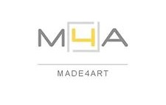

Stefano Paulon. Vuoti Solidi
a cura di Elena Amodeo, Vittorio Schieroni
21 gennaio - 18 febbraio 2021
Lunedì ore 15 - 19.30, martedì - venerdì ore 10 - 19.30, sabato ore 15 - 18
Esposizione visitabile esclusivamente su appuntamento
Si invita a verificare sempre sul sito Internet di MADE4ART eventuali aggiornamenti
sugli orari e le modalità di accesso allo spazio
MADE4ART
Spazio, comunicazione e servizi per l’arte e la cultura
Via Ciovasso 17, 20121 Milano
Fermate metropolitana Lanza, Cairoli, Montenapoleone
www.made4art.it, info@made4art.it
+39.339.2202749, +39.339.8285555
Scopri le opere di Stefano Paulon sul sito Internet MADE4EXPO www.made4expo.it
la galleria d’arte online di MADE4ART
l’arte di qualità per la tua collezione o per un regalo esclusivo

